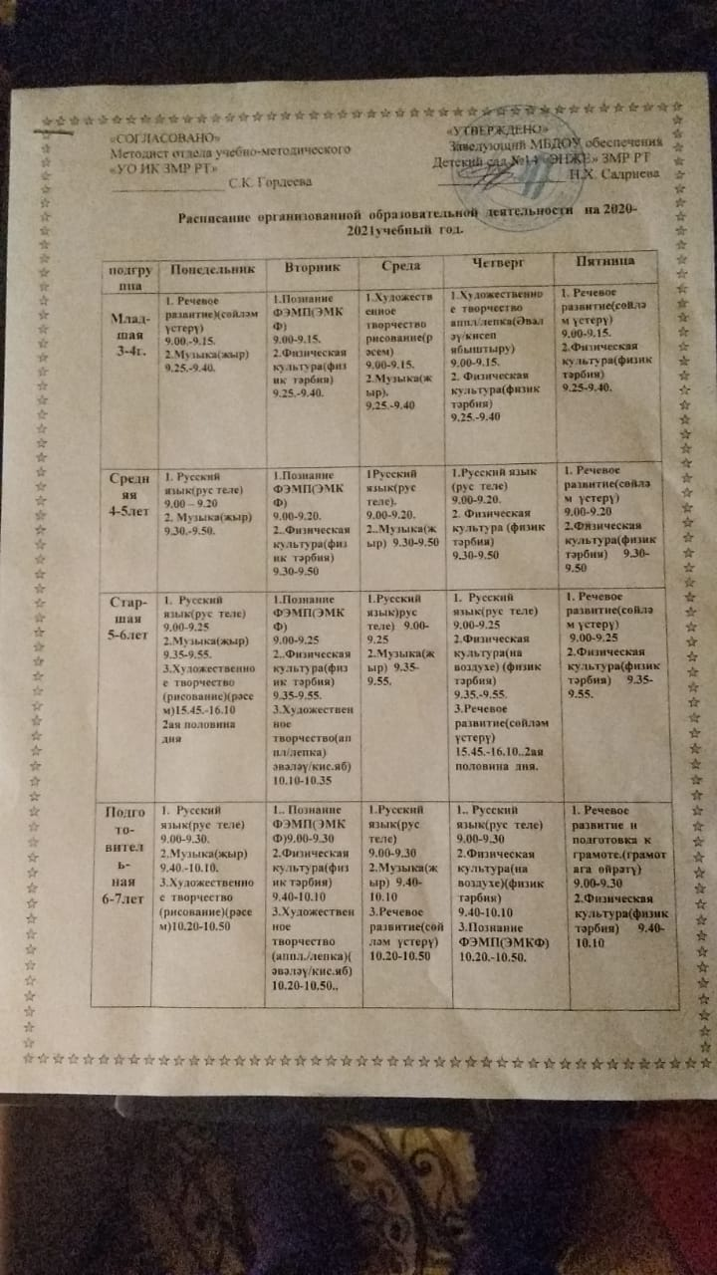

«СОГЛАСОВАНО» «УТВЕРЖДЕНО»
Методист отдела учебно-методического Заведующий МБДОУ обеспечения «УО ИК ЗМР РТ» Детский сад №14 «ЭНЖЕ» ЗМР РТ
________________ С.К. Гордеева __________________ Н.Х. Садриева

Расписание организованной образовательной деятельности на 2020-2021учебный год.

подгруппа | Понедельник | Вторник | Среда | Четверг | Пятница
Млад-шая  3-4г. | 1. Речевое развитие)(сөйләм үстерү)  9.00.-9.15.  2.Музыка(җыр)  9.25.-9.40. | 1.Познание  ФЭМП(ЭМКФ)  9.00-9.15.  2.Физическая культура(физик тәрбия)  9.25.-9.40. | 1.Художественное творчество рисование(рәсем)  9.00-9.15.  2.Музыка(җыр).  9.25.-9.40 | 1.Художественное творчество аппл/лепка(Әвәләү/кисеп ябыштыру)  9.00-9.15.  2. Физическая культура(физик тәрбия)  9.25.-9.40 | 1. Речевое развитие(сөйләм үстерү)  9.00-9.15.  2.Физическая культура(физик тәрбия)  9.25-9.40.
Средняя  4-5лет | 1. Русский язык(рус теле)  9.00 – 9.20  2. Музыка(җыр)  9.30.-9.50. | 1.Познание  ФЭМП(ЭМКФ)  9.00-9.20.  2..Физическая культура(физик тәрбия)  9.30-9.50 | 1Русский язык(рус теле).  9.00-9.20. 2..Музыка(җыр) 9.30-9.50 | 1.Русский язык (рус теле)  9.00-9.20.  2. Физическая культура (физик тәрбия)  9.30-9.50 | 1. Речевое развитие(сөйләм үстерү) 9.00-9.20 2.Физическая культура(физик тәрбия) 9.30-9.50
Стар-  шая  5-6лет | 1. Русский язык(рус теле)  9.00-9.25  2.Музыка(җыр)  9.35-9.55.  3.Художественное творчество (рисование)(рәсем)15.45.-16.10 2ая половина дня | 1.Познание  ФЭМП(ЭМКФ)  9.00-9.25 2..Физическая культура(физик тәрбия) 9.35-9.55. 3.Художественное творчество(аппл/лепка) әвәләү/кис.яб) 10.10-10.35 | 1.Русский язык)рус теле) 9.00-9.25 2.Музыка(җыр) 9.35-9.55. | 1. Русский язык(рус теле) 9.00-9.25 2.Физическая культура(на воздухе) (физик тәрбия)  9.35.-9.55.  3.Речевое развитие(сөйләм үстерү)  15.45.-16.10..2ая  половина дня. | 1. Речевое развитие(сөйләм үстерү)  9.00-9.25 2.Физическая культура(физик тәрбия) 9.35-9.55.
Подгото-  витель-  ная  6-7лет | 1. Русский язык(рус теле)  9.00-9.30.  2.Музыка(җыр)  9.40.-10.10.  3.Художественное творчество  (рисование)(рәсем)10.20-10.50 | 1.. Познание  ФЭМП(ЭМКФ)9.00-9.30 2.Физическая культура(физик тәрбия) 9.40-10.10 3.Художественное творчество  (аппл./лепка)(әвәләү/кис.яб)  10.20-10.50.. | 1.Русский язык(рус теле)  9.00-9.30  2.Музыка(җыр) 9.40-10.10  3.Речевое развитие(сөйләм үстерү) 10.20-10.50 | 1.. Русский язык(рус теле)  9.00-9.30 2.Физическая культура(на воздухе)(физик тәрбия) 9.40-10.10 3.Познание  ФЭМП(ЭМКФ)  10.20.-10.50. | 1. Речевое развитие и подготовка к грамоте.(грамотага өйрәтү) 9.00-9.30 2.Физическая культура(физик тәрбия) 9.40-10.10

подгруппа | Понедельник | Вторник | Среда | Четверг | Пятница
младшая | Физкультурное | Физкультурное | Рисование | Физкультурное | Лепка
Средняя | Физкультурное | Рисование | Физкультурное | Физкультурное | Аппликация
Старшая | Физкультурное | Рисование/лепка | Физкультурное | Аппликация | Физкультурное
подготовительная | Рисование/лепка | Физкультурное | Аппликация | Физкультурное | Физкультурное

